Bijlage 4 Risicoperceptie.
In deze bijlage enige tekst en uitleg bij het begrip risicoperceptie voor bij Taak 2: het maken van een exposure-kaart en een analyse van de kwetsbaarheid.
Risicoperceptie | De persoonlijke, subjectieve inschatting van de aard en de ernst van een risico.
Risicoperceptie en sociale context | Volgens de organisatie van de Verenigde Naties die zich met rampenbestrijding bezighoudt (UNISDR) zijn risico’s er altijd en worden ze voor een belangrijk deel gecreëerd binnen een sociale omgeving. De organisatie vindt dat wanneer je nadenkt over risico’s het belangrijk is om de sociale context mee te nemen en te beseffen dat niet iedereen dezelfde beleving heeft van risico en van de onderliggende risicofactoren.
Risicoperceptie, kans, exposure en kwetsbaarheid | Stel: de kans op een krachtige eruptie van een vulkaan is 0,002% en je woont en werkt in het gebied rond de vulkaan of je bezoekt het gebied als toerist (er is voor jou dus exposure en kwetsbaarheid). Schat je die 0,002% nu in als een groot of een klein risico?  Stel: de kans op een tsunami langs een kust is 3% en je woont of werkt aan die kust of bent er als toerist op vakantie (er is dus exposure en kwetsbaarheid). Schat je dit nu in als een groot of klein risico?  Je kunt zelf relaties leggen tussen risicoperceptie en sociale context. Algemene regels zijn lastig te geven. Probeer je te verplaatsen in een inwoner, bezoeker of toerist van een gebied met natuurlijke gevaren maar waarvan de sociale context verschilt. Beantwoord de volgende vragen:  - Heb je misschien andere zorgen aan je hoofd (geldzorgen, stress, gezondheid, werk) dan natuurlijke gevaren?  - Woon je er maar even of ben je misschien een toerist?  - Heb je alternatieve gebieden waar je naar toe kunt gaan om te wonen of te werken of niet?  - Geloof je of vertrouw je de cijfers van de overheid niet?  - Ben je slecht geïnformeerd en weet je niets van risico’s op natuurlijke gevaren?  - Zijn er wel andere risico’s waar je je in je leven zorgen om maakt dan natuurlijke gevaren?  - Geloof je dat natuurlijke gevaren gestuurd worden door hogere machten of krachten en niet door statistiek (of door statistiek alleen)?  Zal de sociale context van de bevolking rond de vulkaan Tungurahua hun risicoperceptie bepalen? Zo ja, hoe?
Tabel 1 Risicoperceptie en sociale context.

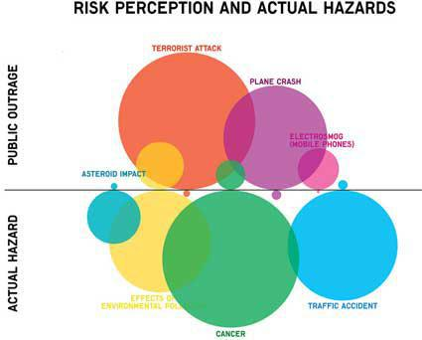
Figuur 1 Mensen schatten de risico’s op gevaren verschillend in. Maar veel mensen schatten ook de risico’s vaak niet goed in. Boven de streep: de gemiddelde inschatting van verschillende risico’s door mensen uitgedrukt als grootte van een cirkel (van links naar rechts: meteorietinslag, effect milieuvervuiling, terroristische aanslag, kanker, vliegtuigongeluk, verkeersongeval, elektromagnetische straling). Onder de streep de statistische, berekende risico’s. Visualisatie van Suzanna Hertisch 2017.

